冬日重登华盛顿峰

Helen Huang

（一）忐忑出行前

山川会的朋友哈利给我发来EMS冬天登华盛顿峰的活动，我一看价格，两天一夜495美元，我虽然对冬天登华盛顿峰很感兴趣，但花这么多钱请人带我去爬一座六千多英尺的新英格兰山峰，太离谱了吧？在南美洲，登六千多米（两万英尺）的雪峰，雇向导才花了一百多美元。华盛顿峰虽然风大、气候恶劣，可毕竟才六千多英尺，不用跨越冰川裂缝，也不用攀登垂直冰壁，赶上个不太坏的天气，靠我自己应该就可以登顶的，真用不着花那495块的冤枉钱。但继续看它的活动详情，晚上要在山顶的气象观测站过一夜。这气象观测站是非营利的私人组织，冬天不对外开放，只对EMS和其他几个资助伙伴开放。冬天在华盛顿峰顶过一夜，这机会太殊胜了，相比之下，钱就是不用思量的身外之物。

山川会一共五人，哈利牵头，峰哥和Kwok是大学同学，几十年的好朋友，亲到可以互相出卖的好兄弟；安妮是我几年前爬西雅图雷尼尔山的同伴，也是经常一起吃喝、跑步滑雪的好姐妹。感恩节过后几天，我们就定下来了，选了1月30-31日这两天，正值隆冬季节，以哈利的话来说，确保足够的雪和足够的冬天味。

西谚云，许愿的时候要小心，因为它可能变成现实。我们想要足够的雪和足够的冬天味，于是，就在离我们出发只剩三天的时候，老天来了一场轰轰烈烈的暴风雪Juno，整个美国东北部都处于紧急瘫痪状态，连正常生活都不能进行，这个时候去户外，去爬山，去登臭名昭著的华盛顿峰，人家说得客气点，千万小心啊，不客气的，你去送死啊。

打电话问EMS，回答曰，风雪无阻。期盼了两个多月，一听到风雪无阻，我心里还挺高兴的。1月29号星期四，我们五人一车，热热闹闹也忐忐忑忑开向新英格兰白山区。天气预报说第二天，也就是我们上山的日子，还会来一场大雪。

1月30号，一大早起来，天空阴沉沉的，飘着密密的雪花。7点不到，我和安妮一切准备就绪，把背包放在旅馆走廊里，可是，住在对面的三个男生，迟迟出不了门。好不容易出来了，Kwok嘴里连声说着，“我们这些疯子”，而哈利呢，昨天感冒了，睡前吃了峰哥给的两片抗生素，一觉醒来，不仅没见好，反而失声讲不出话来。我的心不禁也跟着天空一样阴沉着。

走进EMS在North Conway的店里，看到墙壁上挂着很多绳子和冰镐，还有一些其他冬季登山的设备，三个向导已经在那里等着我们，清一色的年轻小帅哥。我的心立刻明朗起来，精神振作。我是属于山的，属山的人拥抱暴风雪，属山的人起早摸黑，不知疲倦。

试雪靴，调冰爪，拿冰镐，一阵忙乎后，一行人就开往华盛顿峰东面山脚下的AMC Pinkham Notch 游客中心。除了我们五人和三个向导外，还有一对来自麻州的年轻夫妇瑞和布特尼，刚好十个人。

（二）漫漫登顶路

位于华盛顿山东面的Pinkham Notch，是由冰川纪时冰层极度侵蚀而形成的一个Ｕ形山谷，以坡陡著称。从游客中心到峰顶，经Tuckerman Ravine Trail和Lion Head Trail，4.2英里长的山径，爬高4300多英尺。这条山径是登顶华盛顿峰用得最多的山径，夏天时这里的停车场天天爆满，即使这样的风雪天，停车场也有车辆。不幸的是，这条山径也是出事故最多的地方，因为其中一段很陡很险。

九点半左右，我们一行十人，走进了冬日的华盛顿山。

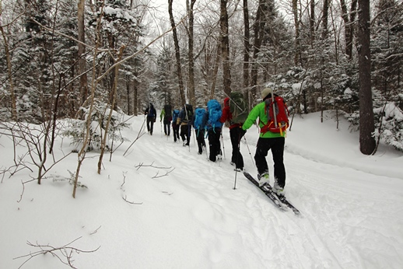 （陈峰摄）

山径的头1.7英里很好走，路宽坡缓。更出乎意外的，竟然没有一丝风，雪花无声地飘着，轻盈干爽，悄悄地落在衣袖上，脖颈间，如同上天派来的小精灵，跟我们游戏欢乐。树林里铺满了厚厚的松软的积雪，树枝上挂着雪和冰凌，像节日的盛装。好一片美妙的冬日奇境！走在如此美丽的山景里，来之前的忐忑不安，很快被这些白雪消融得无影无踪。

气温华氏十几、二十度，走了一会，大家都发热了，纷纷停下来脱衣服。向导小Ｒ反复交代，冬天走山，最要紧的就是尽量不能出汗，如果汗湿了衣服，待会爬到高处，会冷得受不了。安妮乐得穿件单衣在雪林里走，哈利走得面颊通红，没戴帽子，连头发都湿了，不知是雪水还是汗水。峰哥自然是不会放过拍照和拍录像的机会，一直走在最后。

走了差不多两个小时，宽广大道走完了，小Ｒ叫大家停下来，收起登山棍，穿上冰爪，抽出冰镐，看来艰险之路就在不远处了。

果不其然，在厚厚积雪的林间小道上，深一脚浅一脚走了没多久，眼前出现一段陡坡。麻州夫妇瑞和布特尼，个高腿长，没太费劲就上去了。轮到我这个小矮个，加之背着个大背包，困难就比较大。新下的雪，松松散散，冰镐找不到着力的地方，不像夏天爬莎斯塔峰，陈年积雪，一斧子下去，冰镐牢牢稳住。极陡的那一小段，连膝盖都用上了。向导小J站在旁边，我想着自己在帅哥面前表现这么狼狈，赶紧道歉，“真对不起，攀得一点也不优雅”，就这水平，还指望某一天他带我去攀冰呢。

我和安妮先后爬上最陡的那一段后，前面的路依然陡峭狭窄，我们找了个稍平一点的地方，坐下来歇口气。路窄弯多，看不到三个男生，不知他们怎么样，想着有向导们在后面照应，我也就懒得操心了。
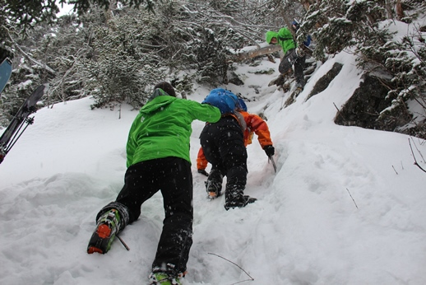（陈峰摄）

依然没有一丝风，依然无声地飘着雪，山径犹在树林间，虽陡却不险，厚厚的积雪，松软干爽，给人想在里面打滚嬉戏的冲动。我说不出有多喜欢这样的雪和这样的山。这哪里是几个月前我刚走过的山，那座狂风肆虐、乱石无情的华盛顿山？眼前的山景，雪花轻飘，银装素裹，浅吟低唱，俨然是一位温顺多情的美丽女子。

走山走入这样的佳境，心里充满了喜乐，了无牵挂，感觉人世间的事都无足轻重，有了这山这雪，我别无他求。

上路三个半小时左右，下午一点，我们钻出树林，来到海拔四千三百多英尺的树线。这里差不多是全程的中点，还有不到两英里的距离、两千英尺的爬高。我们在这里停下来休息，吃点喝点。气温明显下降，大家把背包里的衣服一层层加上身。依然无风也无人，四野宁静美丽。

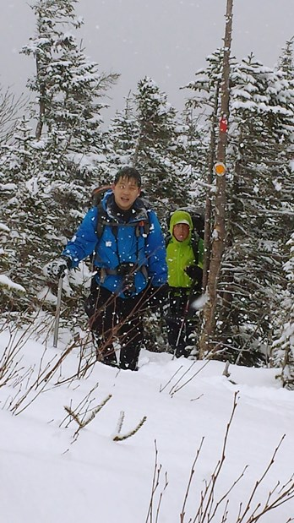（Helen摄）

三个男生先后从树林中钻出来，哈利的近视眼镜的镜片上，两边各垂着一条小冰凌。峰哥顾不上休息，忙着拍照录像，很有摄影师辛勤工作的风范。

冬天走山，不能停太久，一停就会冷。再次开走，在树线上，跟刚才在树林里完全不一样的感受。因为华盛顿山多数时候风很大，冬天平均每三天里就有一天风速达到飓风级，像今天这样无风的日子实在是非常罕见。树线上的雪往往被西北风吹到东面的山谷里，一个冬季下来，那里的积雪深达三、四十英尺。而无树的山坡上，雪很难堆积起来，很多地段都是裸露的岩石，结着冰，走起来要非常小心。

哈利跑到最前面，给每一个走过的人录像，他打算回家后做一个短片。我经过镜头前时，伸出两个手指头，得意地说，“完全没有风，很享受这样的冬日仙境。”好一个Winter Wonderland！

话音刚落，就起风了。这里的风，眨眼间说来就来，一来就很迅猛。去年独立日穿越总统山脉时，在麦迪逊峰我头一次见识了这样的风。当我知觉的时候，风已经让人招架不住，连穿防风衣都来不及。那次，穿着一件单衣在狂风中登顶麦迪逊峰，现在想来还心有余悸。这次，幸亏向导们有经验，要我们把防风眼罩放在胸前口袋里，随手可取。风吹得雪尘粒漫天乱飞，吹得我睁不开眼睛。我赶紧停下来，摸索着戴上眼罩，立刻好很多。

到了这条山径上著名的狮子头（Ｌｉｏｎ Ｈｅａｄ），一堆突出的石头，据说其形状固似狮子头，因而得名。风雪中我缺乏想象力，一点看不出哪里像狮子头。这里离峰顶还有一千英尺多一点的爬高。向导小Ｒ说，碰上坏天气，或者有人体力不行，一般在这里就该往回撤，如果继续往上，一般来说就没有退路了。
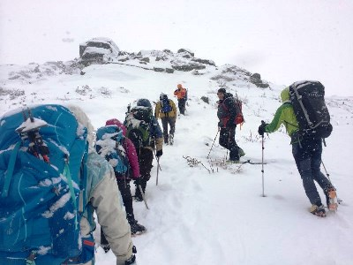 （陈峰摄）

狮子头过后，有一段背风的山坡，雪积得比较厚，坡又陡又长。雪纷纷扬扬下着，天空阴暗，能见度很低，尽管才三点多钟，感觉夜幕来临。小J走在最前面，瑞和布特尼紧跟着，我也不敢落后，稍微隔得远一点，便看不到他们的脚印。坡一陡，便不自觉地走起交叉步来。在雪坡上穿着冰爪、握着冰镐走交叉步，感觉自己是一个真正的登山者，仿佛在攀登某一座世界著名的高峰，全然忘记了这里只是海拔才六千多英尺的英格兰小山坡。

可是，千万别轻看这六千多英尺的小山坡，风速胜过世界上任何一座高峰，胜过南极和北极，冰雪也可以跟任何高峰媲美，唯一缺的就是海拔高度。难怪王雷，第一个登上世界七大洲的七高峰、并且到过南北两极的华人女性，当时住在波斯顿，冬天里每个周末都来华盛顿山及其附近，训练走雪坡和攀冰。

我们来到两块大石头之间的一个窄小避风处，小J要我们停下来，休息一下，也等等后面的人。这里离峰顶只剩半英里，顶多一个小时。迷茫风雪中，Kwok、峰哥和哈利的身影看上去渺小，步伐看上去很艰难。他们三人十月份刚来过总统山脉，登上麦迪逊峰后，因为风大，只好放弃了从麦迪逊峰走到华盛顿峰的计划，回到家后自然念念不忘华盛顿山，因而才有了今天之行。我很佩服他们不屈不饶的精神，他们三个都是头一次穿冰爪、用冰镐。尽管这头一次很辛苦，但我敢肯定这绝不会是他们最后一次。冰雪山峰，有着特别的魔力，尝试了一次，就会无可救药地永远爱着。

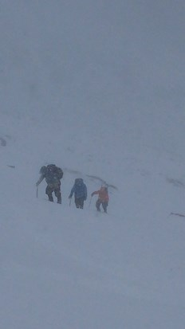（Helen摄）

我们等得有些冷了，眼看着走在前面的Kwok三步一停，我扯开嗓子喊道，“想想半英里外山顶的美食和红酒，很快就到了。”不过，他后来告诉我，他根本没听到我的喊话，大概声音被风刮走了。

走在最后的哈利终于也上来了，很累的样子，眉毛和睫毛上都结着白雪白霜，像个刮了胡子的圣诞老人。小J说哈利需要糖分，我才想起我放在口袋里的高能高糖谷胶，长跑比赛的时候离不开它，爬山不太累的时候倒不需要。我赶紧拿出来挤给哈利吃，这东西本来就很粘，冷天就更粘，挤也挤不动，好在他还有力气自己用牙咬着使劲拉，让我担心他的牙齿会被拉断似的。哈利吃了两管谷胶，据他自己后来说，简直如得了神来之力。他以后可以做谷胶的忠实代言人。

继续前行，小J在前，他让哈利紧跟其后，我们一个个随着。越靠近峰顶，雪越稀少，结着冰的石头越多，走起来越要全神贯注。风越来越大，能见度越来越低。尽管知道峰顶近在眼前，却是一点也看不到。我竟不住想着，如果是一个阳光明晰的日子，眼前该是怎样的景象。

直到小J带我们到一扇门前，我才知道已经到了。经过将近七个半小时，快五点钟，我们浑身盖着雪，才终于走完了漫漫上山路，成功登顶了华盛顿峰。原想着我们五人在那个著名的牌子前照一张相，现在什么也看不见，到处是白雪汪洋，牌子在哪都不知道，我们谁也没提照相的事，一个个迫不及待钻进那扇温暖的门里。

（三）温馨峰顶夜

从茫茫风雪和寒冷疲惫中走过来，才深切体会到一扇门、一片屋檐的无限温馨。我们被带到一个大厅，正是夏天我来过的自助餐厅，那时人声鼎沸，此刻空空荡荡，稀疏地摆着几张空桌椅。小Ｒ示意我们每人用一张桌子，脱下防风眼罩、面罩、帽子、手套、背包、大外套、小外套、靴子、绑腿，统统摊开在桌上，晾着。这里很干燥，一夜下来，明早就会全干。

Kwok和峰哥坐着不愿动，小J过来招呼我们，说一起去楼下，也是坐着，但是还有热茶、热咖啡和点心相伴。此刻，还能有什么更好的犒劳呢？

楼下的厨房里温暖明亮，长条餐桌上摆着刚烤出来的点心，两个胡子花白、看上去六十多岁的男人在忙碌着。一问，他们是这里的义工，从康州上来的，义务为这里的工作人员和游客做饭。我不禁感叹，人生真是在于你自己，只要你愿意，真是可以活得丰富多彩，活得有意义，从付出中得到快乐。

喝了热茶，用了点心，大家都感觉好多了。在气象站工作的年轻姑娘Ｓ，一脸的阳光明媚，跟外面的寒风冷雪浓雾，形成鲜明对照。她带我们各处参观。没想到观测站里面这么大。自助餐厅和博物馆在夏天时对外开放，其他地方则都是私人之地。我们非常有幸，这机会实在难得，第一线亲历，看气象员的生活起居和日常工作。

华盛顿山的气候特殊，观测站一天二十四小时、一周七天连轴转，两个气象员轮流值班，一人工作十二个小时，无论天气如何，每小时都要去外面取样测量。他们在山上工作八天，然后下山休息六天。夏天还好，用那条通到峰顶的汽车道，自己开车即可。冬天就没有这么方便，上下山靠Snowcat，交接班时才能进出山。据说这Snowcat又慢又不舒服，最快也得一两个小时才能上山，天气糟糕的时候，五六个小时也是常事。如果山上出个什么紧急情况，没有好几个小时，是不会有救援来到的。厨房的储存室里，架子上摆满了罐头和面粉，两个大冰柜里也装满了食品。

我原想着在山顶过一夜，运气好可以看日落日出。今天这样的天气，能看到自己的五个手指头，已经很不错了。而且，在屋子里待得这么舒服，再也不想去外面经受风雪和严寒。

七点钟吃晚餐。我们一行九个（向导小Ｄ送我们到狮子头，就独自返回山下了），加上在这里工作的五、六个人，坐满一长条桌。意大利通心粉，肉丸和意大利香肠，沙拉，现烤的面包。他们说我们这样辛苦走七个多小时，要消耗五千多卡的热量，晚饭可以放开肚子吃。义工做出来的饭总是特别好吃，每次在庙里吃饭也是吃得特别香，大概是爱做饭、会做饭的人才主动来义务做饭，而我更相信，义工的自觉自愿、美好心情，使他们做的饭菜更香更好吃。

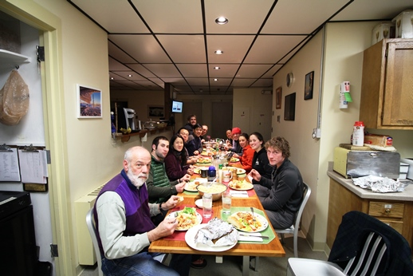 （陈峰摄）

晚饭后，大家坐在客厅聊天。客厅小而温馨，一台电视，三条沙发，几排DVD和书，整齐简朴。大家围坐一起，捧着热茶热咖啡，象一家人一样，即兴而聊。出来爬山，这是一天中最美好最放松的时刻。大家初相识，每人都有很多有趣的故事。

就说义工之一史迪夫吧，六十多岁，话不多，一聊起来，才知道他是一个非常了不起的走山者。新罕布什州有一个走山项目，称为白山区四千英尺峰爬格子（White Mountains 4000 Footer Grid）。这个“爬格子”不是写字，写字没这么难。白山区一共有48座4000英尺以上的山峰，“爬格子”的人，每座山峰每一个月都要去爬一次。比如说华盛顿峰，我去年七月来过，今年一月来过，那我还得在其他十个月份分别各来一次，年份不限。当格子爬满了后，48x12=576，一共上了576次4000英尺以上的山峰。夏天的月份还好，冬天里，白山区大多时候风大雪大，完成这个项目相当不易。迄今，不到50人完成了，史迪夫是其中之一。

气象员大卫资格最老，在这里工作了九年。说起这里的那只黑猫马丁，他告诉我们，这只猫是以在这里工作了四十年的一个老气象研究员命名的，老研究员退休了，他的名字依然在这里被大家呼来唤去，以示怀念。这样的一份工作，长年累月跟大风打交道，不能每天跟家人在一起，干了四十年，实在难以想象。

在这里时间久了，自然见识了形形色色登顶华盛顿山的人。大卫说，不管你怎么强调，总是有人大大低估华盛顿峰，尤其是夏天，经常有人穿着短衣短裤，脚踏拖鞋，手拿一瓶矿泉水，后院散步似的就上来了。山顶天气说变就变，多少人来拍门求救。大家说起“负责任地走山”，不光是垃圾要随身带出去，不留痕迹，不踩坏植被，更重要的是自己对自己负责任，注意自己的安全，不给别人添麻烦。

我们一起看了PBS在八十年代拍的一部关于华盛顿山独特恶劣天气的记录片，大卫边看边不停地纠正片中的错误。我们还看了一个短片，《Breakfast of Champions》，借用Kurt Vonnegut的小说名和Bruce Willis 1999年的同名电影，但是是记录一个人试图在华盛顿峰顶的大风中用早餐，桌椅都被风吹倒，人也倒在地上，牛奶还没倒到杯里就如粉末一样被风吹走，非常好玩。

屋内暖意融融，一点听不到外面的风声，让人全然忘记身在何处，几尺之外就是世界上最恶劣天气的漩涡中心。大卫说，明早的风速每小时100-110英里，气温华氏零下23度。我们进来后不久，峰哥和哈利就在我们山川会的微信群里发了短信，宣告我们胜利到顶，许多朋友留言祝贺。可是，想到明天，我禁不住忧心忡忡。上山容易下山难，登顶只是成功的一半，明天怎么顶得住那样的大风和严寒？多少登山事故发生在下山途中。早上上山前在游客中心看到的长长的死亡名单，让人不寒而栗。

十点钟，大家各自去睡。我躺在干净的床上，再次感激这一片屋檐和舒服的床。屋内听不到一点风声，我努力想像着屋外的情景，默念了几遍观音菩萨，听着同屋的鼾声，终也迷迷糊糊睡着了。

（四）狂风下山路

早上醒来，屋内温暖如春，漫溢着咖啡的香味。早餐桌上热气腾腾，桌边的小屏幕上显示着此刻室外的天气，风速每小时110英里，气温华氏零下23度。

我挨着向导小Ｒ坐下来，忧心忡忡地问他今天这样的大风和低温，我们怎么办？没料到他一脸轻松，说他一点也不担心，比这糟糕的天气，他也带人下过山。看他这么放松自信，我多少心里踏实了些。

吃完早餐，上楼到我们晾装备的大厅，也就是夏天用的自助餐厅，不禁“哇”地叫出声来。宽大的玻璃窗外，远处的天边，初升的阳光把天和地切成两半。乌云和蓝天互不相让，把天空染成乌蓝乌蓝。而大地，从远到近，苍苍茫茫，云雾缭绕，山岚起伏，白雪和黑岩交相隐映，狂风吹起漫天雪尘，像一个发怒的巫师。昨天那个银装素裹、浅吟低唱的多情女子呢？从北到南，总统山脉的几大高峰，麦迪逊峰、亚当斯峰、杰斐逊峰和克莱峰，披着白雪，冷峻地屹立在天地间。

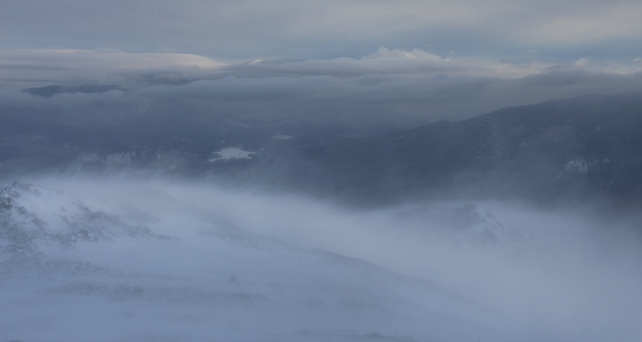（Helen摄）

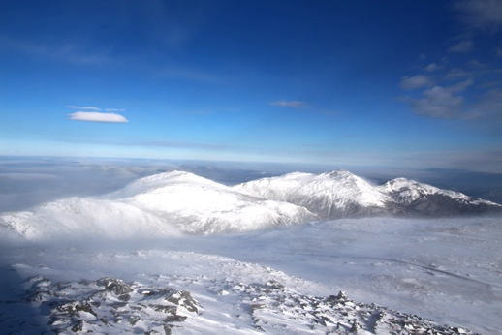（陈峰摄）

我站在窗前，愕然地张望着，对大自然的威力充满敬畏，心里默祷着老天慈悲为怀，让我们安全下山。

不管我们有多不愿意出门，小Ｒ和小Ｊ还是催着我们准备上路。准备的过程就是一个费时耗力的过程。我从来没经受过这样的低温和大风，心里一点底也没有。小Ｒ要我们把带来的所有衣服都穿上。于是，我里里外外穿了七层上衣，包括两件抓绒衣和两件羽绒服，雪靴里穿了三双袜子，包括两双超厚羊毛袜，头上戴两层帽子，加上三层衣服的衣帽，加防风面罩，加防雪面镜。如此全副武装起来，感觉自己笨得像只胖企鹅，热得像蒸锅里的龙虾，在屋内片刻不能待了。于是，一群蒙面人，一队胖企鹅，被两个向导赶着走向大门。

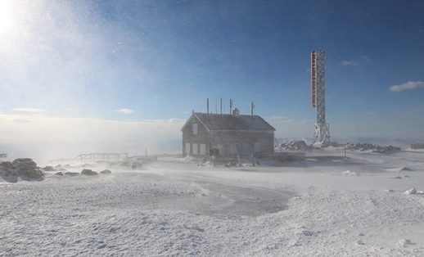（陈峰摄）

大门一开，我的天，狂风立刻让人晕头转向，幸好门口有一个两块木板搭起的三角架，能挡住不少风。小Ｒ要我们坐下来穿上冰爪。穿冰爪，即使在风平浪静中，对我来说也不是一件容易的事，何况在这站立不稳的狂风中。不脱手套，手不灵活；脱了手套，一怕手套被风刮走，二怕手被风刮伤冻僵。于是，手套脱下戴上，戴上脱下，几经折腾，好歹穿上了一只冰爪。正折腾另一只时，瑞过来，跪着帮我穿上了。风吹得我晕头转向，不知两个向导和我们的三个男生到哪里去了。

瑞和布特尼在前面，我跟在后头，安妮刚穿好冰爪，正要站起来。一走出三角架，只见瑞步子不稳，半弯着腰，成弓步状。布特尼被风吹得团团转，她也成弓步状，并使劲撑着两根登山棍。瑞试图靠近布特尼，帮她挡风。

我走出去两步，便感到身不由己，脚不着地。我知道，不到100磅的小身体，妄想在每小时110英里的风速中站立，是完全不可能的事情。有了七月份在亚当斯峰和杰斐逊峰之间的大豁口匍匐前行的经验，我顺势趴倒在地上。想起昨晚气象员大卫说的，有人认为大风会把人像风筝一样吹起，那是不准确的，大风会把人的双脚吹离地面，剩下的就靠重力和摩擦力的作用。我算计着，我趴在地面，重心已经降到最低，我再伸直身子，和地面接触面最大，尽量加大摩擦力。这样，最大限度减低风把我从地面吹起的可能性。同时，我转头看了看我们所处的这个峰顶平台，远处有护栏，那栏杆至少高及我的腰部。这下我就放心了，再坏的情况，即使贴着地面，依然被风吹起，最终也会被栏杆挡住。

正当我趴在地上，感觉还稳妥的时候，只见瑞摇摇晃晃弓步走过来，伸开长长的手臂，试图为我挡住一点风，那“杯水车薪”的努力，真让我感动。我扯开嗓子喊道，“别为我担心，我没问题。”为了显示我真的没问题，我抬起头来，开始匍匐前进。一抬头，看到安妮在地上爬，那狼狈相，那谦卑样，我不禁笑出声来。自己看不到自己，安妮好比我的一面镜子。而瑞和布特尼，看到我们两个都在地上爬，该感觉多么滑稽好玩。

下山后，说起我和安妮都在地上爬，小J还特地禀报了他的老板，大概在EMS众多的客户中，超小号的女生本来就很少，一次来俩，就更罕见了。峰哥则是遗恨终生，“可惜那时候我自身不保，错失了拍到我们山川会两位女精英同时在地上爬的历史性镜头！”

这些都是后话。当时，正当我一步步爬得还给力，体会着爬行动物的优势的时候，突然感到背上的背包被一只有力的大手一拎，我的身体也跟着被拎起来，“老鹰抓小鸡”，大概就是这么个感觉。我几乎脚没点地，就被小J押送到一个避风的角落，我们的三个男生已经先被带到这里了。

瑞和布特尼、安妮也先后到了，稍事休息，小J安排我们排成一列纵队，个子高大的自然在前，小心翼翼出发了。风势弱了很多，尽管走起来很吃力，但依靠两根登山棍，基本能直立行走。小J后来解释，每小时110英里，是峰顶平台的风速，风从西北方向来，我们下山是背风而行，峰顶以下，风的威力就小了不少。
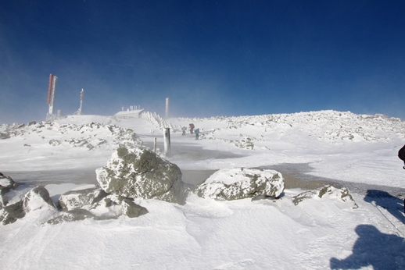（陈峰摄）

裹得这么严密，一点也感觉不到冷。走着走着，太阳也出来了。阳光和白雪互相辉映，天地广阔，分外妖娆明媚，跟昨天上山时只能看到五尺远相比，完全是两个世界。过了最危险的一段冰雪和石头后，我的心里不禁放松了许多。脚下是厚厚的积雪，阳光下松软晶莹的白雪，说不出有多可爱，真想躺下来在上面打滚，一路滚下去，该多过瘾。不过，我们还是跟着小Ｊ，老老实实一步一陷地跋涉着，雪时常深及我的腰部，前面的人慢一点的时候，我便就势歪倒在雪上，仰望蓝天。

下山的时候，才意识到昨天上山时爬了多少道坡。虽说是上山容易下山难，下山还是比上山快多了。小J带着我们，一路几乎没停，一口气下到了树线边缘，昨天我们也是在这里休息了一阵。在荒郊野地，树林是最好的避风所，不在大风中停留，尽快下到树线以下，是上上策。

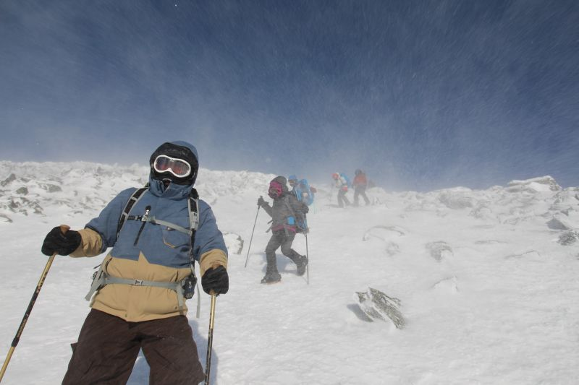（陈峰摄）

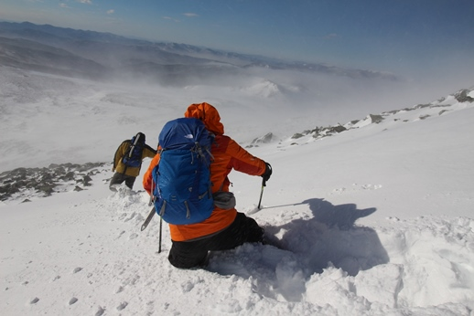（陈峰摄）

进入树林，风的危险就不在考虑之中了。窄窄的山径在林间蜿蜒向下，厚厚的积雪，让人觉得既安全又好玩，相比夏天在高低不平的石头间起步落脚，这一段冬天肯定是好走多了。走在我前面的瑞干脆坐下，滑行起来。我有过在莎斯塔峰滑行的经历，知道自己控制不好方向和速度，这么窄的路，还是乖乖走吧。

今天是星期六，又是晴天，虽然风大，上山的人还是很多，真是有山就有人忍不住要往上爬。看着往上爬的人气喘吁吁，有的看上去年纪不小，白头发白胡子的，想着树线以上的强风和雪尘，想着上山的人要顶风而行，我一边希望他们好运，一边庆幸我们已经是过来人了。

到了那段最陡的坡，昨天极不优雅地爬上来的时候，我就在心里说，我不愿去想怎么下去。不去想归不去想，现在不得不面对了。这个地方，下坡的时候，出过多次事故，丧了几条人命。不过，冬天比夏天要安全，夏天全是石头，一摔就完了，冬天的雪是天然的厚毯子。

我们一个个慢慢下，不敢靠得太近。小J在前面保护，布特尼先下，眼看她下到安全处，瑞才开始下，然后才是我。出乎意外的，下起来并没有想象的那么难，当我快到安全处，正要松一口气时，后面一阵冲撞，把我冲下去几尺远，原来是死哈利，到了这陡处还坐在地上滑行，又不会用冰镐刹车，还好我鼓鼓囊囊穿了六七层，肥得跟个雪球似的，怎么冲撞也没什么感觉。

到了昨天停下来穿冰爪的地方，大家不禁拍手欢呼，难的危险的都过去了，只剩1.7英里的宽广大道。中午十二点半，一共只用了三个多小时，我们就回到了出发时的停车场，圆满结束了这次冬日登顶华盛顿峰之行。

离家前，好友安琪送给我一句John Ruskin的引言，“阳光美妙，雨水滋润，风拥抱我们，雪让我们欢欣。世间真的没有所谓的坏天气，只有不同种类的好天气。”这段话真切道出了我们此行的感受。下雪，起雾，刮风，出太阳，不同种类的好天气，都是弥足珍贵的好经历。

2015年2月8日于纽约

补记：

我们回来后两星期，总统节周末，32岁的Kate Matrosova，也是来自纽约市，2月15号星期天清晨，她的丈夫把她送到二号公路的山径口，也就是去年夏天我的丈夫送我的同样地点，她的计划跟我那时的完全一样：孤身穿越总统山脉。只是我那时是夏天，她面对的是每小时一百多英里的风速和华氏零下三十多度的严寒。当天下午三点，她启动了随身带的紧急呼救卫星定位器，但因为天气恶劣，救援人员没能及时赶到。第二天，2月16号，救援人员在麦迪逊山和亚当斯山之间找到了她的遗体。

总统山脉长长的死亡名单上又添了新的一名。惋惜，沉痛！

我们爱山，更爱生命。山永远都在，留得生命在，随时可以回来。愿每一个爱山的人，每一次出行，每走一步，都要谨小慎微，怀着敬畏和谦卑的态度，对待山，对待大自然。愿Kate姑娘安息，家人节哀。

2015年2月21日于纽约

